Кризис трёх лет у ребёнка:

что делать родителям
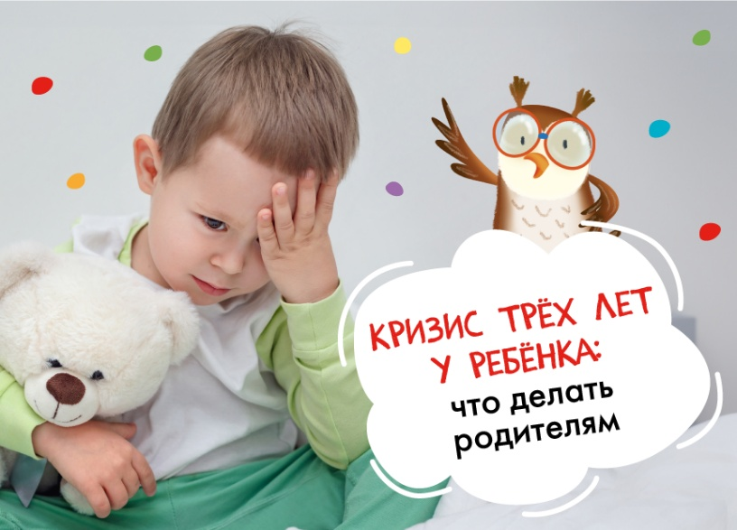
Содержание статьи:
- Суть и особенности кризиса ребенка 3 лет
- Признаки кризиса 3 лет у ребенка

Трехлетний возраст — время, когда детям хочется проявлять самостоятельность. Однако при этом они сталкиваются с ограничениями взрослого мира. Это приводит к упрямству и конфликтам со взрослыми. Малыши начинают капризничать, ломают игрушки, отказываются выполнять просьбы.
Родителям не стоит пугаться таких изменений поведения. Важно знать, как вести себя во время подобного проявления негативных эмоций.
Расскажем, какие причины приводят к возрастному кризису у ребенка 3 лет, каковы его симптомы и как с ним справиться.

Суть и особенности кризиса ребенка 3 лет
Понятие возрастных кризисов означает переходные этапы в жизни человека. Кризисы — кратковременные периоды, которые приносят изменения личности. Они необходимы для каждого, поскольку способствуют психологическому росту и развитию.
С кризисом 3 лет связан переход от раннего к дошкольному возрасту. К этому возрастному этапу дети уже быстро бегают, разговаривают целыми фразами и задают множество вопросов взрослым. Они стараются понять окружающий мир и развивают много новых навыков.
Обычно в этом возрасте дети начинают посещать детский сад или другие образовательные учреждения. Теперь их ближайшее окружение включает не только родственников, но и воспитателей и сверстников.
Границы мира детей стремительно расширяются. Малыши осознают, что они многое знают и умеют, и им хочется научиться еще большему. Они стремятся проявлять самостоятельность во всем, даже если это не совпадает с потребностями других людей.

Важно понимать, что мышление 3-летних детей еще недостаточно развито. Им бывает сложно установить связь между причиной и следствием. Большинство поступков они совершают импульсивно. Малыши еще не вполне понимают рамки дозволенного. Это приводит к упрямству и непослушанию.

Признаки кризиса 3 лет у ребенка
В возрасте 3 лет у детей формируется стремление к независимости от взрослых. Они начинают отстаивать свою индивидуальность, что становится признаком вступления в кризис.
Нельзя сказать, что любые проявления самостоятельности являются чем-то плохим. Проблемы возникают из-за того, что зачастую они выражаются в отрицательных формах поведения. Например, ребенок может начать кричать, если родители не дают ему любимую игрушку или заставляют надевать шапку перед выходом на улицу.
Вот примеры негативных проявлений кризиса:
- непослушание и сопротивление окружающим;
- категоричные требования;
- постоянные проявления упрямства;
- непринятие отказов;
- желание делать все самому, даже если не получается;
- потеря интереса к занятиям и игрушкам, которые нравились раньше;
- продолжительный плач и даже истерики;
- беспричинная конфликтность;
- недовольство порядками в семье и детском саду.
Все эти симптомы кризиса 3 лет проявляются регулярно. Иногда они случаются несколько раз в сутки.

У ребенка-девочки кризис 3 лет обычно сильнее выражен, чем у мальчика. Трехлетняя девочка имеет более развитую речь, поэтому у нее чаще появляются словесные протесты. У мальчиков негативное поведение обычно выражается в бунтарстве и своеволии.

Причины кризиса 3 лет у ребенка
Основная причина кризиса — это желание стать самостоятельным. Ему хочется делать то же, что и взрослые, например, есть такую же еду или долго сидеть за компьютером. При этом ребенок не до конца понимает, что его возможности ограничены и он во многом все еще зависит от старших.
К тому же трехлетний малыш не умеет управлять своими чувствами. Ему трудно сдерживать недовольство или хотя бы рассказать о своих эмоциях. Когда он сталкивается с необходимостью следовать правилам, то пытается сопротивляться и нарушать запреты.
Ребенок часто не осознает причины поступков других людей. Поэтому он склонен слишком категорично оценивать чужие действия. Например, ему кажется, что мама не разрешает ему есть много печенья, потому что она жадная, а не потому, что она заботится о его здоровье.
У каждого малыша кризис протекает по-своему. У некоторых детей он проходит в тяжелой форме, с постоянными вспышками агрессии и протестами.
У других малышей, наоборот, проявления кризиса ограничиваются единичными случаями. Эти дети могут испытывать резкие перемены в настроении и иногда капризничать, однако в целом их поведение родителям вполне удается контролировать. Нередко случается, что кризис проходит почти незаметно.
Существуют факторы, которые усугубляют кризисы:
Жесткий контроль в семье. Если родители используют излишне строгий, авторитарный стиль управления, то малыш чувствует, что все его желания подавляются. Из-за этого он начинает еще больше бунтовать против правил. Гиперопека тоже вредит ребенку, ведь в таком случае он сталкивается с постоянными ограничениями. Поэтому родителям стоит избегать подобного стиля воспитания.
Неспособность озвучить свои желания. Хотя дети в возрасте 3 лет уже довольно хорошо владеют речью и могут строить короткие фразы, им еще недостает словарного запаса и опыта общения. Некоторым малышам с трудом удается выражать свои мысли. По этой причине они могут чувствовать непонимание со стороны близких.
Особенности нервной системы ребенка. К ним относятся неустойчивость внимания, чрезмерная эмоциональность и впечатлительность. У детей с этими чертами кризисы проявляются особенно ярко.
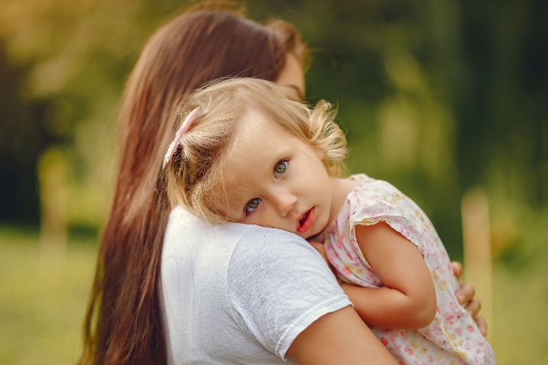

Сколько длится кризис у детей возраста 3 лет?
У многих родителей, которые сталкиваются с кризисом, возникает закономерный вопрос о том, как долго он будет продолжаться и когда должен завершиться. Однако на него нельзя ответить однозначно, поскольку каждый случай индивидуален.
Кризис может начаться в возрасте от 2,5 до 3,5 лет. Обычно у тех детей, которые уже посещают детский сад, кризисный этап начинается раньше, чем у остальных.
Кризисы длятся от нескольких месяцев до года. В норме у любых детей кризисный этап должен закончится до 4 лет. После угасания признаков кризиса начинается этап дошкольного детства.
Бывают ситуации, когда кризис затягивается. Если он продолжается более года и при этом ребенок регулярно устраивает истерики, то, скорее всего, ему потребуется оказать психологическую помощь.

Что делать при кризисе 3-х лет у ребенка: рекомендации для родителей
Вот советы родителям о том, как помочь себе и малышу пережить кризис 3 лет:
Сохраняйте спокойствие. Гневные крики и физические наказания не помогают справиться с бунтарством и негативизмом. Они только вызывают у малыша страх и обиду на родного человека.
Предоставьте малышу свободу в разумных пределах. Он вполне способен сам надеть обувь или достать книгу с невысокой полки. Если ребенок говорит: «Я сам!», не стоит бороться с его самостоятельностью. Лучше помогать только в тех случаях, когда он действительно не справится без вас. Позвольте малышу самому выбрать, например, игру или раскраску.
Используйте положительные стимулы. Они могут быть связаны со вкусной и полезной едой, игрушками и веселыми занятиями. К примеру, вы можете сказать: «Когда ты доешь кашу, мы пойдем гулять». Однако не стоит отвлекать ребенка сладостями или играми на планшете, иначе они войдут у него в привычку.
Не запугивайте ребенка. Не следует говорить ему, что «придет злой и страшной монстр», когда он вас не слушается. От таких слов у малыша могут появиться страхи и ночные кошмары. Намного полезнее будет отвлечь его на что-то интересное и безобидное.
Не настаивайте, а применяйте хитрость. Дети нередко сопротивляются уговорам взрослых для того, чтобы отстоять свою позицию. Если ребенок заявляет: «А я не буду мыть руки! Не хочу!», не надо долго уговаривать его. Вы можете просто сказать: «Да, ты не будешь. А мы все будем» и показать ребенку пример своими действиями. Когда он увидит, что все члены семьи моют руки без него, то он захочет повторить за ними.
Придерживайтесь общей стратегии воспитания. Когда один из родственников разрешает ребенку допоздна смотреть мультфильмы, но другие запрещают, то он не понимает, что правильно, а что нет. Поэтому стоит обсудить с другими членами семьи, как вы будете воспитывать ребенка. Разумеется, делать это нужно в его отсутствие.
Эти рекомендации нужно соблюдать последовательно и в течение длительного времени. Результат не наступит сразу — и ребенку, и вам потребуется время, чтобы приспособиться к новому этапу развития.

Как реагировать на детскую истерику
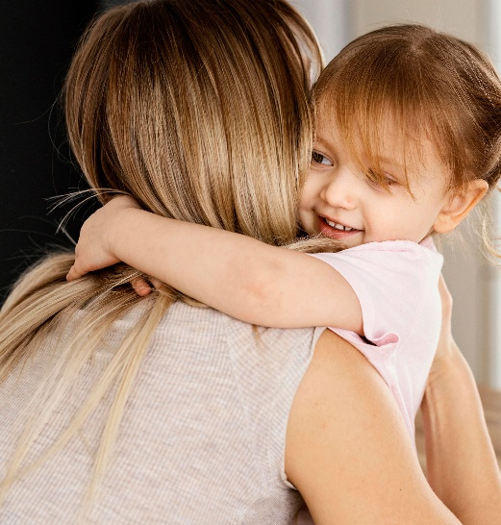
Истерика — один из наиболее негативных симптомов, связанных с кризисом трехлетнего возраста. Некоторые дети, когда хотят выразить свое недовольство, начинают громко кричать и плакать при родителях. Такое может произойти не только дома, но и в общественном месте.
При появлении детских истерик родителям важно держать под контролем поведение ребенка. Его цель — привлечь внимание взрослого, чтобы получить желаемое. Например, ребенок хочет, чтобы ему купили машинку, которая у него уже есть. В подобных случаях нужно не идти на поводу у ребенка, а дать ему понять, что своим поведением он ничего не добьется.
Вот несколько способов, как правильно реагировать на детские истерики:
игнорировать негативное поведение ребенка;
- не повышать голос в ответ;
- подождать недолго, когда он успокоится сам;
- увести малыша в другое место, чтобы его внимание переключилось на новую обстановку;
- отвлечь его на яркий предмет, картинку или музыку;
- сохранять доброжелательный настрой.
Если ребенок впал в истерику, постарайтесь не раздражаться и не срываться на нем, как бы сложно это ни было. Иначе малыш будет еще больше «распаляться». Обычно дети сами прекращают истерику, если видят, что она не дает результатов.
Истерики случаются не у всех детей. У многих кризисы протекают без ярко выраженных эмоциональных всплесков.


Когда обращаться к детскому психологу?
Постепенно кризис 3-летнего ребенка сглаживается. Малыш становится более спокойным и уравновешенным. Но иногда могут возникнуть проблемы, для решения которых потребуется консультация у психолога.
Возможные поводы обратиться к специалисту:
— приступы паники (например, во время грозы или при виде животных);
— жестокость по отношению к сверстникам, драчливость;
— гиперактивность и неусидчивость;
— задержка в развитии речи (словарный запас насчитывает менее 15–20 слов, не используются полноценные фразы).
В этих случаях следует обратиться с ребенком к психологу не откладывая.
В заключение отметим, что при кризисных проявлениях грамотное поведение родителей — залог успеха. Не нужно допускать вседозволенности, но прислушиваться к потребностям ребенка необходимо в любом возрасте. Не забывайте, что ваша поддержка поможет малышу безболезненно преодолеть этот непростой период и продолжать развиваться физически и психически.

